МОУ «Гимназия № 2» г. Тихвина.

Внеклассное мероприятие.
Игра «Поиск клада».

Класс 4 Б (1-4).

Цель: формирование социокультурного стержня.
Задачи:
-сплочение коллектива через включение в командную игру;
-развитие творческих способностей;
-нацеливание детей на успех через сотрудничество;
-воспитание доброты, доброжелательности;
-развитие умений работы в группе.

Учитель
высшей квалификационной категории
Смирнова Ирина Анатольевна.

2009 год

Эту сказку рассказывал один мальчик. Неизвестно сам он её придумал или где-то слыхал…
В каменном веке все люди ходили с камнями и поэтому были очень невежливые. Например, встретит один другого и вместо того, чтобы сказать: «Добрый день!», он просто хлопнет встречного камнем по голове и сразу видит, как тот себя чувствует.
Но ведь это дело такое – кому повезет. Сегодня ты меня, завтра – я тебя.
А времена в каменном веке и так были тяжелые: мамонты ходят-бродят, саблезубые тигры саблями своими так и сверкают.
Как-то один человек вышел из своей пещеры на улицу, в дремучий лес. .. Идет-идет, кругом никого. Лишь через несколько дней он встретил другого и так обрадовался, что отбросил свой камень, побежал навстречу. Но другой оказался очень боязливым и сразу замахнулся каменным топором. Тогда наш протянул обе руки: смотри, мол, у меня ничего нет.
Так и получилось первое в мире рукопожатие, первая в мире дружба и первая в мире вежливость.
Слышите дружба и вежливость!

По словарю Ожегова:
Доброта:
-отзывчивость
-душевное расположение к людям
-стремление делать добро другим.

Очень много однокоренных слов у слова «доброта». Какие вы можете назвать? (………….)
Начнем мы игру с разминки.

Попробуйте объяснить смысл этих слов, используя пояснения в скобках).
КАРТОЧКА.
Доброжелатель (доброжелательно относящийся к кому-нибудь)
Доброволец (добровольно взял на себя какую-либо работу)
Добронравие (хороший нрав)
Добродетель (высокая нравственность)
Добросердечность (ласковое, доброе сердце)
Добряк (добрый человек).

А для чего нужна доброта?
Доброта, милосердие вырабатывались человечеством в течение столетий для того, чтобы всем было легче жить, общаться друг с другом, чтобы это общение приносило радость.
Каждый из нас всегда попадает в ситуации, когда нужно проявить свои качества. Сегодня мы с вами отправляемся в путешествие. Наш ждут различные ситуации, и преодолевая их, должны будем ответить на вопрос: какими должны быть люди по отношению друг к другу? Имеем только карандаш и лист бумаги. Готовы? Отправляемся мы на корабле. В нем 3 каюты. Главными в каютах будут наши родители. Для связи в каютах есть маячки (зеленый - готов, красный- нет, желтый - прошу помощи).
Как мы назовем наш корабль? Обсудите этот вопрос в каютах и обоснуйте свое решение. Постарайтесь в названии отразить тему, над которой ведем сегодня размышление.
(Звук волн)

- «Свиток».
(Задание: разгадать надпись на свитке. Ребусы.) Ответы.
ДОБРО
ПОЖАЛОВАТЬ
ВАШ
ДРУГ

КЕША.

Как вы думаете, можно ли сказать, что Кеша добрый? Почему? (Вежливое приглашение).
- Кеша готов быть на острове вашим экскурсоводом. Поэтому он не только расскажет вам интересное, но и приготовил для вас вопросы, на которые предстоит ответить.
Мы c вами попали на «таинственный остров». В чем же его тайна, давайте попробуем разгадать.
(спрятан клад)
ТАЙНА
Чтобы узнать, какая тайна хранится на острове, нужно справиться с заданием.
ЗАДАНИЕ:
Разгадав правильно кроссворд, получите слово. Вставьте его в пословицу и произнесите её. Это и будет ключиком для раскрытия тайны.
КАРТОЧКИ:

А) Доброе …. лечит, а злое калечит. (слово)
1
2
3
4
5
1.Днем спит, ночью летает и прохожих пугает.
2.В тесной избушке ткут маленькие старушки.
3.По горам по долам ходит шуба да кафтан.
4.Маленький мальчишка в сером армячишке,
По дворам шныряет - крошки собирает.
5.Не зверь, не птица, а нос, как спица,
Летит – кричит, сядет- молчит.
Кто его убьет, свою кровь прольет.
Б)……. помни, а зло забывай. (Добро)
1
2
3
4
5
1.Дуб долбил, как долотом, кто-то жил в дупле пустом.
2.Речка целая нужна для хорошего ……..
3.Домашнее животное.
4. Разоряет огород – роет землю серый …….
5.Хищное животное, живущее в лесах.
В) Добрая ……… лежит, а худая бежит. (слава)
1
2
3
4
5

1.Самое хитрое животное.
2.Царь зверей.
3.Полосатая африканская лошадь.
4.Животное с двумя горбами на спине.
5.Домашнее животное, гуляющее само по себе.

Проверка. Открывается табличка.

Кеша задает вам следующий вопрос. Когда-то на этом острове жили различные доисторические животные. У Кеши сохранились очертания одного из них.

3. «Встреча с неопознанным объектом».
Помогите определить, кому они принадлежат?
ЗАДАНИЕ: каждая команда получает лист. Соединив линиями точки, получите изображение доисторического животного, а зачеркнув одинаковые буквы, из оставшихся получите его название. (СТЕГОЗАВР)
Стегозавр – это сухопутный ящер. Он - травоядный. Вытянутый треугольный череп выглядит крошечным по сравнению с 9-ти метровым бронированным телом. На толстом хвосте расположено 4 острых шипа. Они похожи на рога. На спине два ряда острых пластин.

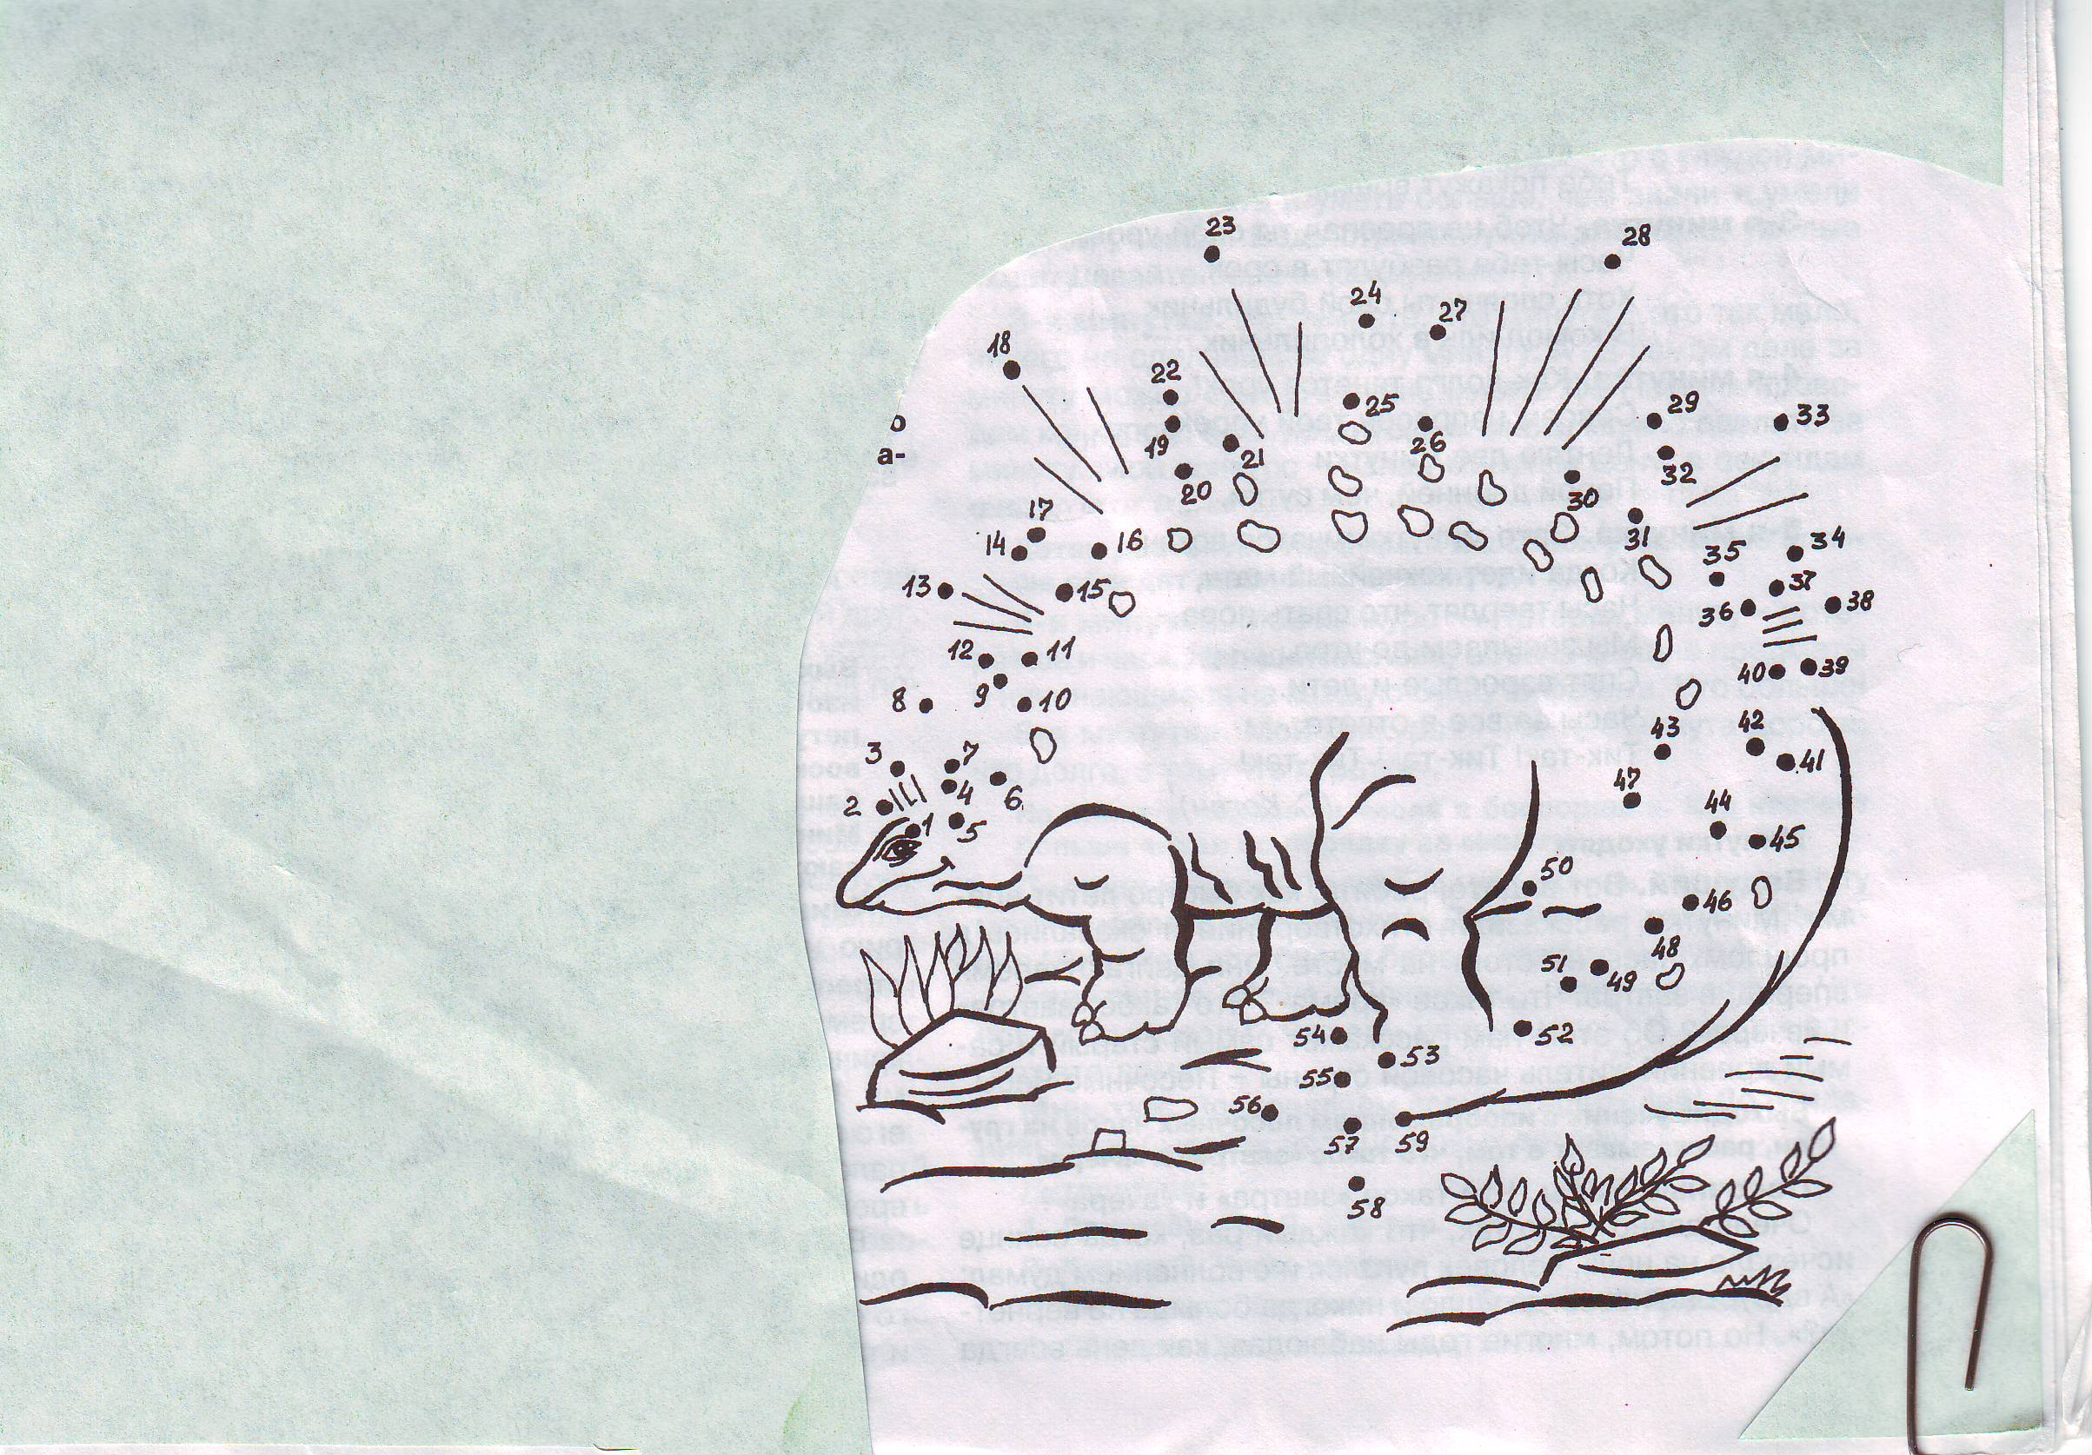

М С У Т Е К У Г О Л З А Л М Ь В И Ь Р К И
(Стегозавр)
Скажите, слишком ли он был опасен для других животных? Почему?
Найдите его среди обитателей и объясните свой выбор.

- «Зелёная аптека».
С давних времен на этом острове было очень много различных животных. Как вы думаете, с чем это могло быть связано? (много растений)
Вы находитесь на острове, где нет медикаментов. Как быть в ситуации, если ваш друг случайно поранился? (использовать лекарственные травы).
У вас сейчас будет 5 минут на то, чтобы найти их по описанию.
ЗАДАНИЕ: постарайтесь по описанию найти необходимые лекарственные растения. Если будет сложно, постарайтесь прийти к единому мнению.

1.Стоит в лесу кудряшка –
Белая рубашка,
В середине золотая,
Кто она такая?
2.На конце его серёжки.
На земле лежат листки –
Маленькие лопушки.
Нам он, как хороший друг,
Лечит ранки ног и рук.

3.Жжется, а не огонь;
Злая, а людей лечит.
Что это?
4.Где – то в чаще дремучей,
За оградой колючей,
У заветного местечка
Есть волшебная аптечка:
Там красные таблетки
Развешаны на ветке.
Меня зовут царем кустов.
За цвет и за запах
Моих лепестков.
Хоть куст мой зеленый
Вас ранить готов,
Но я помогу всем больным
И тем, кто здоров.
5.Сверху листик гладкий,
Но с байковой подкладкой.
6.Листик с глянцем,
Ягодки с румянцем,
А сами кусточки –
Не выше кочки.

1.* * * * * * * (ромашка)
2.* * * * * * * * * * (подорожник)
3.* * * * * * * (крапива)
4.* * * * * * * * (шиповник)
5.* * * * * * * * * * * (мать-и-мачеха)
6.* * * * * * * * (брусника)
Из выделенных букв составьте слово, используя все буквы.
Какое слово получили? (добродушие) Д * * * * * * * * *
Какого человека называют добродушным? (доброго, мягкого по характеру). Скажите, окажет ли такой человек помощь в трудную минуту? Поднимите руку, кто может себя назвать добродушным?

5. «Нужное направление».
Кеша очень рад, что вы такие добрые. Он дает вам подсказку.

За кладом нужно двигаться в сторону, где находится……
(Разгадайте кроссворд и назовите направление).

1 | *
2 |  |  |  | *
3 *
4 | *

1.Углубление в земле. ( яма)
2.Место, удобное для стоянки судов. (бухта)
3.Парусное судно. (яхта)
4.Тибетский бык. (як)

Куда же нам надо двигаться?

- «Сундук пирата».

Чтобы открыть сундук, надо найти ключ. Ключ находится в одной из книг. Чтобы его добыть, нужно ответить на вопросы. За каждый правильный ответ получаете жетон. Все жетоны обменяете на подсказки.
1.Какой адрес у пиратов? (море)
2.Сколько лет прожил Робинзон Крузо на необитаемом острове? (28 лет)
3.Любимая валюта пиратов. (золото)
4.Как звали капитана, совершившего кругосветное плавание на яхте «Беда»?
(Врунгель)
5.Домашнее животное пиратов? (попугай)
6.Что придумал Робинзон, чтобы не потерять счет времени? (делал зарубки на столбе)
7.Любимый напиток пиратов? (ром)
8.Где пираты хранят свои сокровища? (сундук)
9.Из какого дерева делали мачты кораблей? (сосна)
10.как называется подросток на корабле, обучающийся морскому делу? (юнга)
11.высокий столб для паруса на корабле? (мачта)
12.Сильная буря на море? (шторм).
13.Команда корабля? (экипаж)
14.Каких камней нет в море? (сухих)
15.По морю идет, идет,
А до берега дойдет-
Тут же пропадет. (волна)
16.Бывают ли акулы длиной 15 сантиметров? (да).

Все жетоны обмениваются на подсказки.
1а 6е 11л 16р 21х 26ъ
2б 7ж 12м 17с 22ц 27ь
3в 8з 13н 18т 23ч 28э
4г 9и 14о 19у 24ш 29ю
5д 10к 15п 20ф 25щ 30я

3 16 19 13 4 6 11 27
В р у н г е л ь

Находят в книге «Приключения капитана Врунгеля» ключ. Открывают «сундук». Достают клад. Как вы поступите в ситуации, если нашли клад?

Круг. Дети становятся в круг.
Вопрос: легко или трудно быть добрым?

Добрым быть совсем-совсем не просто.
Не зависит доброта от роста,
Не зависит доброта от цвета,
Доброта не пряник, не конфета.
Только надо, надо добрым быть.
И в беде друг друга не забыть.

Когда по склонам вечной суеты
Бежать от неудач устанешь люто,
Направь шаги тропою Доброты
И радость помоги найти кому-то.
Как бы жизнь не летела
Дней своих не жалей,
Делай доброе дело
Ради счастья людей.
Чтобы сердце горело,
А не тлело во мгле.
Делай доброе дело.
Тем живем на земле.

(Песня «Когда мои друзья со мной»). Дети исполняют песню.

Итог. Какими же должны быть люди по отношению друг к другу?

Добро не наука, оно-действие. (франц. Роллан Ромен)

